

**UNIVERSIDAD NACIONAL MAYOR DE SAN MARCOS**

**FACULTAD DE INGIENERIA ELECTRÓNICA Y ELÉCTRICA**

RESOLUCIÓN DE EJERCICIOS DE SOLUCIONES Y LÍQUIDOS

ALUMNO: Wilmer Gutierrez Condori

CURSO: Química General

SECCIÓN: G7

PROFESOR: Jesus Alvarado H

Fuerzas intermoleculares

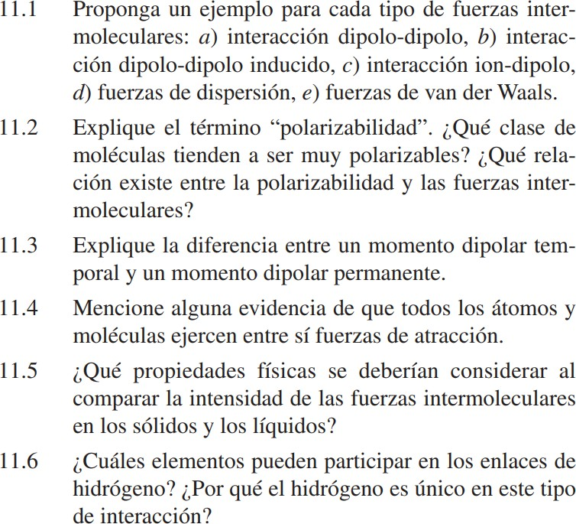

* 1. Interacción dipolo-dipolo:

Esta interacción se manifiesta cuando el extremo positivo de una molécula ejerce atracción sobre el extremo negativo de otra molécula, generando así una fuerza de atracción mutua. Un ejemplo ilustrativo de este fenómeno se encuentra en las moléculas de ácido clorhídrico, donde la existencia de polos positivos y negativos facilita esta interacción..

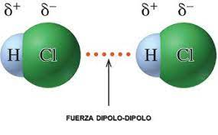

* 1. Interacción dipolo-dipolo inducido:

La inducción dipolar ocurre cuando una molécula polar induce a la traslación de electrones de una molécula apolar, como resultado esta se polariza temporalmente creando polos positivos y negativos. Por ejemplo, el agua puede inducir polaridad en una molécula no polar como el oxígeno, causando atracción entre polos opuestos y repulsión entre polos iguales.

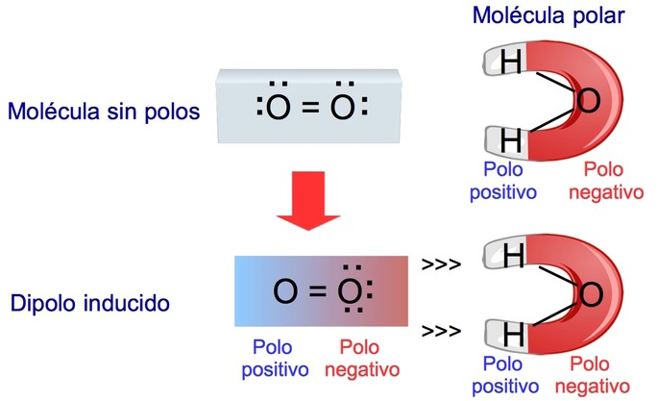

* 1. Interacción ion-dipolo:
     1. Se producen debido a las interacciones entre iones y moléculas polares. La fuerza de interacción intermolecular en comparación con las interacciones entre iones son menores, ejemplo de ello tenemos la disolución de sustancias como la sal de cocina con agua donde el agua polar atrae al ion positivo de la sal con su oxígeno y al ion negativo con sus hidrógenos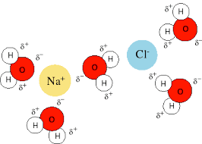
  2. Fuerzas de dispersión:

Las fuerzas de London o dispersión son responsables de mantener unidas a las sustancias apolares debido a que sus interacciones ocurren entre moléculas apolares o gases nobles, dependen de la capacidad de distorsión de la nube de electrones en las moléculas para que ocurra la interacción, ejemplo de ello lo encontramos en moléculas como aceite, grasas, gasolina y queroseno,

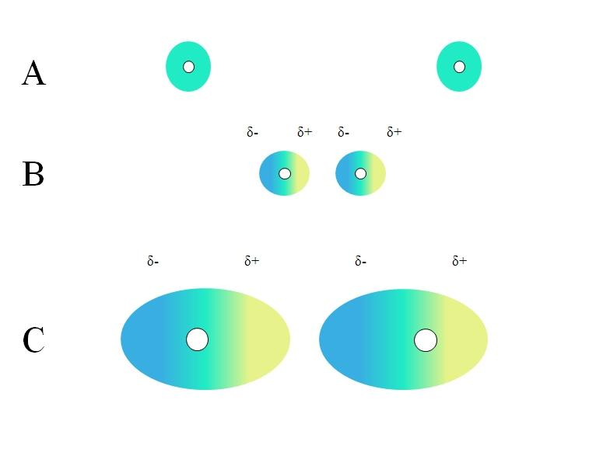

a) moléculas apolares

b) distorsión de nube electrónica (moléculas apolares momentáneamente)

c)interacción intermolecular

* 1. Fuerzas de Van der Waals:

Estas fuerzas intermoleculares son las que hacen que se atraigan o se repelan las moléculas o iones, Estas fuerzas son las que determinan las propiedades físicas de las sustancias. 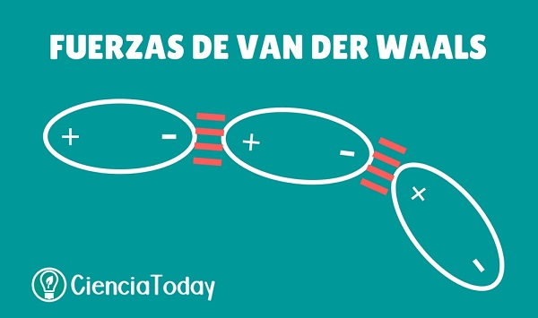

La polarización es la propiedad con la que una fuerza externa puede distorsionar la distribución de cargar de un átomo o molécula.

Las moléculas que tienden a polarizarse son la que presentan poco espacio entre sus orbitas fronterizas, ejemplo de ello tenemos a los halógenos pesados y iones de metales alcalinos.

La relación que existe se debe a que la polarización molecular influye en las fuerzas intermoleculares al crear asimetría en la distribución de electrones en moléculas polares. Esto resulta en cargas parciales y momentos dipolares, que generan fuerzas dipolo-dipolo entre moléculas cercanas.



El momento dipolo permanente ocurre cuando al menos dos átomos con gran diferencia de electronegatividad hacen que sus electrones sean atraídos hasta el átomo más electronegativo creando dos polos en la molecular, una positivamente y la negativamente, a diferencia del momento dipolo temporal que ocurre cuando la carga de la molécula polar causa distorsión en la nube electrónica de la molécula apolar convirtiéndola temporalmente en un dipolar

La existencia de estas fuerzas se deduce mediante sus manifestaciones debido a que gracias a ellas se da características y propiedades como la condensación y solidificación se presenta en todos los átomos, otro ejemplo de esta manifestación se da en los líquidos con la tensión superficial



Propiedad de los líquidos

C:\Users\Usuario\AppData\Local\Microsoft\Windows\INetCache\Content.Word\21.png

A diferencia de los gases, los líquidos son incompresibles gracias a la existencia

de la atracción de las fuerzas y enlaces intermolecular, por eso que no sufre efectos en gran cantidad sea que haya variación en la presión, cambios de temperatura o volumen

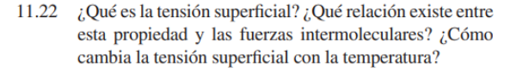

La tensión superficial es una manifestación de las fuerzas intermoleculares en los líquidos, es este caso se le denomina como fuerza de cohesion a aquella que mantiene unido a las moléculas de agua, en la periferia provoca que su superficie se comporte como una membrana.

El aumento de la temperatura causa afecta en la disminución de las fuerzas intermoleculares, esto influyen en la disminución de las fuerzas de cohesión trayendo como consecuencia que la tensión superficial disminuya

C:\Users\Usuario\AppData\Local\Microsoft\Windows\INetCache\Content.Word\28.png

El aumento de temperatura se traduce en proporción de energía calorífica, esta energía se convierte energía cinética, esta última es la causante para que existe un aumento en velocidad de movimiento molecular, trayendo como consecuencia que el líquido sea más ágil y presente poca resistencia al flujo y, por ende, disminuye la viscosidad del líquido

Soluciones

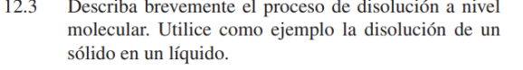

Cuando un sólido se disuelve en un líquido a nivel molecular, las fuerzas intermoleculares desempeñan un papel crucial en este proceso, las moléculas del líquido interactúan con las partículas del sólido la disolución de un sólido en un líquido implica la interacción de las moléculas del líquido con las partículas del sólido. Utilizando como ejemplo modelo tenemos a la solución de sal en agua, donde las moléculas de agua circundan e intercalan entre los iones de la sal(solvatación) debido que las interacciones entre las moléculas de agua y los iones predominan sobre las fuerzas que mantenían cohesionados a los iones en el sólido, propiciando la separación de los iones.

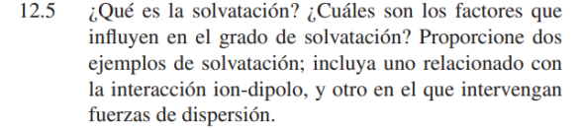

La solvatación se refiere al proceso en el cual las moléculas de un solvente rodean y estabilizan moléculas o iones solutos a nivel molecular. Varios factores influyen en el grado de solvatación, como la naturaleza del solvente, la temperatura y la presión.

Ejemplo de solvatación que involucra interacción ion-dipolo es la disolución de sal (NaCl) en agua. En este caso, las moléculas de agua circundan y estabilizan los iones positivos (Na+) y negativos (Cl-) de la sal mediante interacciones ion-dipolo.

Ejemplo de solvatación que involucra las fuerzas de dispersión se da en la interacción del helio en n-hexano que pesar de que ambos presentan baja polaridad, entre las moléculas de helio y las de n-hexano facilitan la solvatación del gas noble en el líquido orgánico resaltando así cómo las fuerzas de dispersión como pueden desempeñar un papel significativo en la solvatación, incluso en sistemas con baja polaridad.

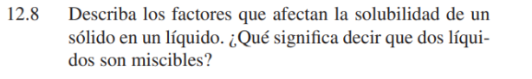

Los principales factores que afectan la solubilidad de un líquido son múltiples, pero entre los más principales tenemos:

* La polaridad debido a que los líquidos polares tienden a disolverse mejor en otros polares, en los líquidos apolares también tienen mayor afinidad entre sí.
* La temperatura debido a que la solubilidad de sólidos en líquidos suele aumentar con la temperatura.
* La estructura molecular y las fuerzas intermoleculares debido a que los líquidos con estructuras moleculares similares y fuerzas intermoleculares comparables tienden a ser más miscibles.

Cuando se dice que dos líquidos son miscibles, significa que pueden formar una mezcla homogénea en cualquier proporción, sin importar la cantidad de uno respecto al otro.



La frase refleja la influencia de las fuerzas intermoleculares en la solubilidad, ya que las sustancias con similitudes en sus interacciones moleculares tienden a mezclarse de manera más efectiva en soluciones, por ejemplo, compuestos polares tienden a disolverse mejor en solventes polares debido a las interacciones dipolo-dipolo o de enlace de hidrógeno que son similares en naturaleza.

Unid. de concentración

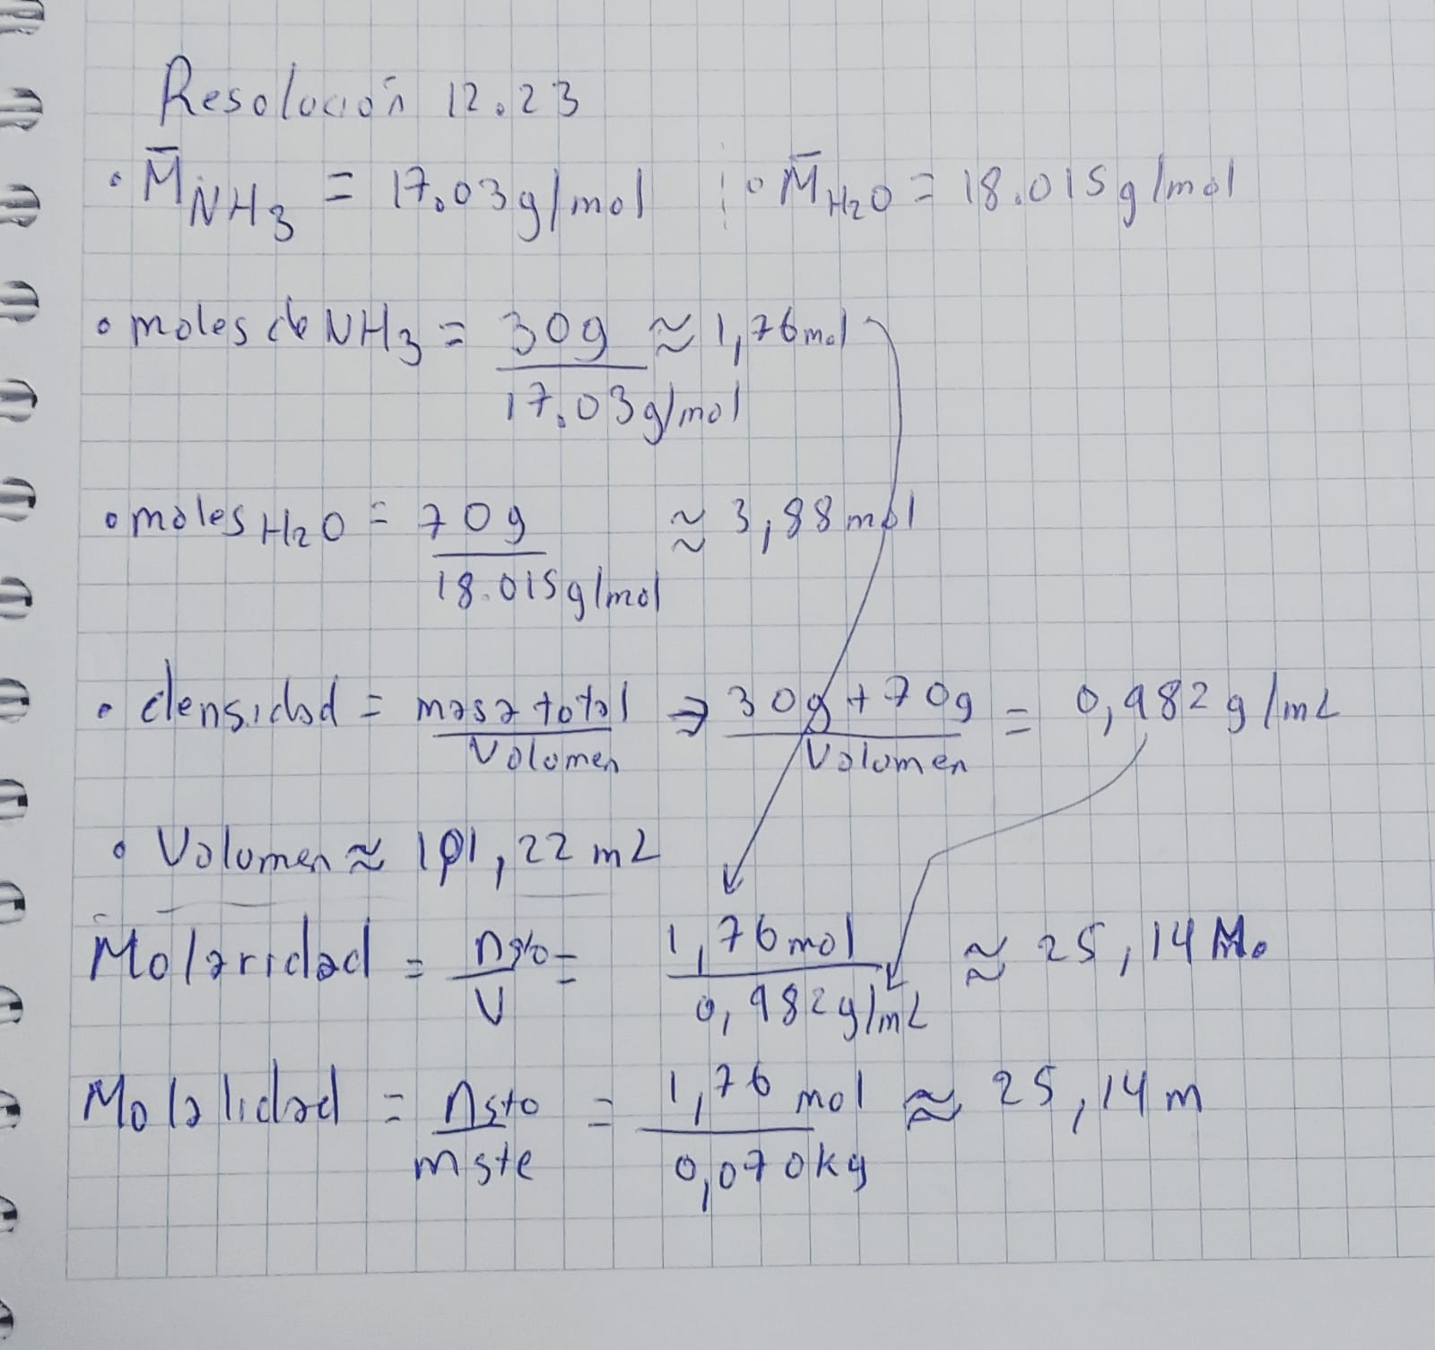

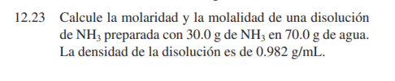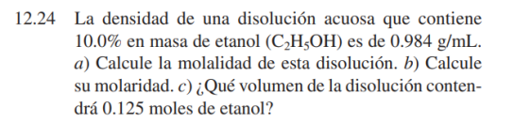

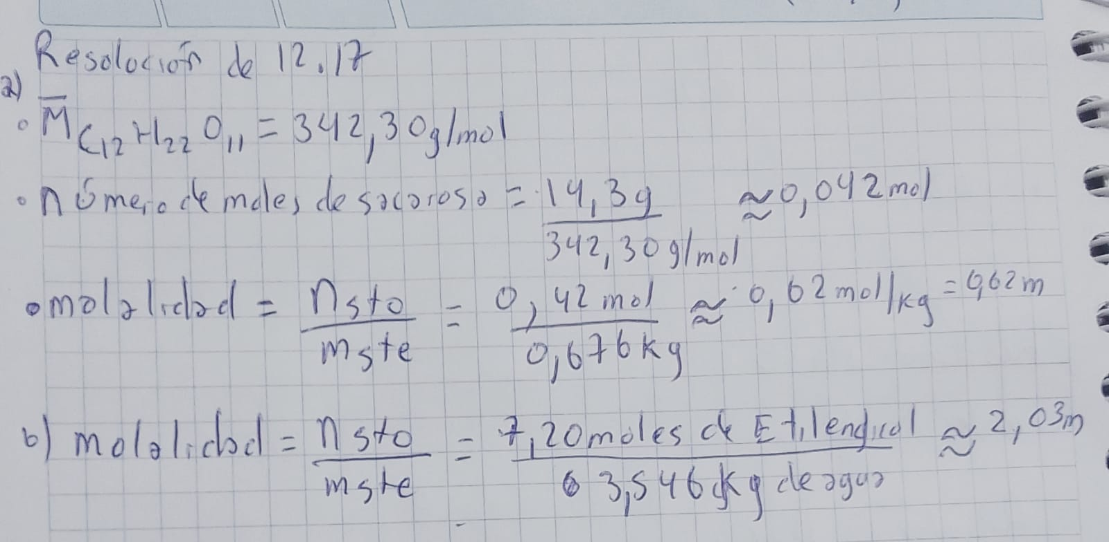

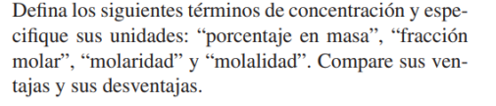

* Porcentaje en Masa: Indica la proporción de la masa del soluto con respecto a la masa total de la solución, expresada como un porcentaje. Se calcula como
* Fracción Molar: Representa la proporción de moles de un componente en relación con el total de moles en la solución. Se calcula como
* . No tiene unidad.
* Molaridad (M): Indica la concentración de un soluto en moles por litro de solución. Se calcula como :​
* . Unidad: mol/L.
* Molalidad (m): Representa la concentración de un soluto en moles por kilogramo de solvente. Se calcula como



* . Unidad: mol/kg.

Comparación:

Porcentaje en Masa:

Ventajas: Fácil de entender y calcular, especialmente para mezclas cotidianas.

Desventajas: No es adecuado para cálculos estequiométricos precisos. La variación en la densidad con la temperatura puede afectar la precisión.

Fracción Molar:

Ventajas: Útil en termodinámica y cálculos estequiométricos. No depende de la temperatura.

Desventajas: Puede ser menos intuitiva para algunos, especialmente en contextos más prácticos.

Molaridad (M):

Ventajas: Útil en cálculos estequiométricos y reacciones químicas. Es independiente de la temperatura cuando se mide y calcula a volumen constante.

Desventajas: Dependiente de la temperatura si el volumen varía significativamente.

Molalidad (m):

Ventajas: Útil cuando la temperatura varía. No depende del volumen, por lo que es útil en soluciones que cambian de volumen con la temperatura.

Desventajas: Puede ser menos práctica en cálculos estequiométricos y no es conveniente para soluciones diluidas

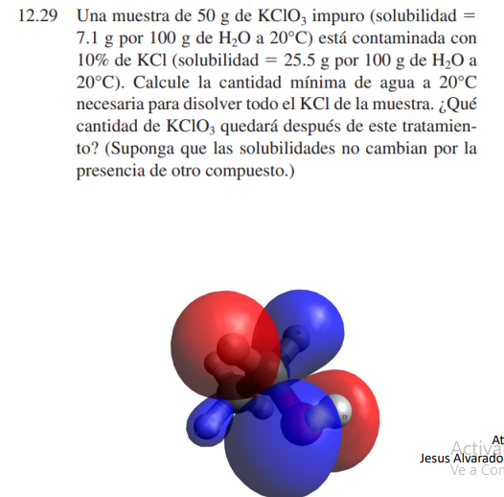

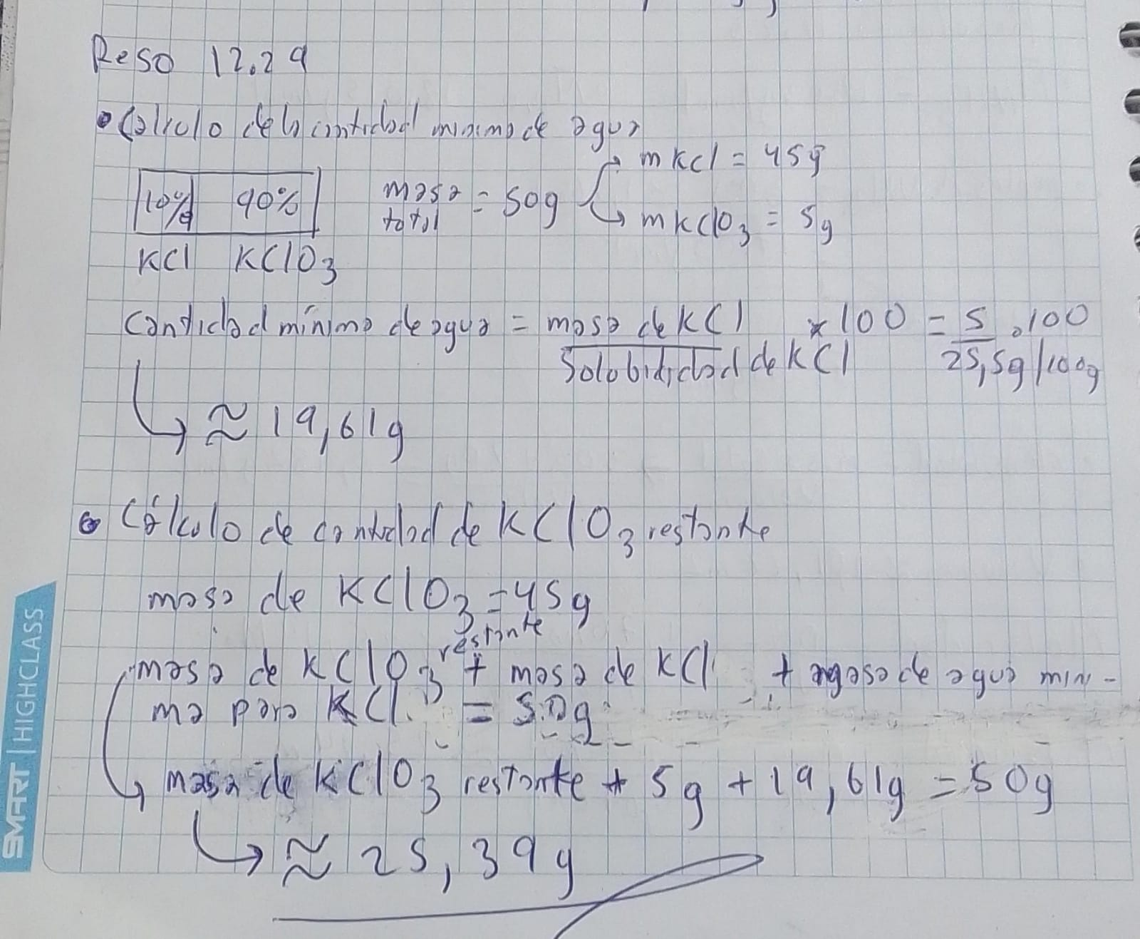

Atte. Jesus Alvarado H.